实验3：综合组网设计实验(新老校区网络模拟)

**1. 实验目的**

1) 了解不同类型的计算机网络，及其组网形式。

2) 深入理解TCP/IP协议，掌握传统网络的基本架构及基于TCP/IP协议的基本工作原理

3) 理解并掌握RIP、OSPF等网络协议在传统局域网的原理，并能实际运用。了解vlan间路由的基本原理。

4) 掌握CIDR地址划分的方法，掌握vlan划分在交换机中的实际运用。

5) 深入理解DNS、HTTP等协议的原理。

**2. 实验环境**

1) 接入Internet的实验主机

2) windows操作系统

3) Cisco Packet Tracer 软件

**3. 实验内容**

1) 用两台路由器连接两个局域网，并熟悉RIP、OSPF协议的配置、Trace Route命令的使用。

2) 用多台交换机组成局域网，并熟悉三层交换机的配置、vlan的配置。

3) 熟悉DNS服务器与HTTP服务器的配置。

4) 设计并模拟实现天津大学两个校区之间的校园网连接。

要求：每个校区需支持4个学院使用校园网，老校区学院1至4最多支持的设备数为2000、4000、4000、6000，新校区学院5至8最多支持的设备数为1000、2000、4000、8000，请给出两个校区IP block区间。在新校区，学院5与学院6两个学院物理位置相邻共享一个路由器，使用VLAN技术设置为不同的子网，并给出每个学院的地址块。给出每个路由器、交换机的端口数。测试网络连通性后，在老校区架设一台HTTP服务器，指定域名(www.tju.edu.cn)、IP并添加一个html静态页面，在新老校区各架设一台DNS服务器，实现新老校区均可以使用www.tju.edu.cn访问HTTP服务器。

**4. 实验参考步骤**

**1) 用两台路由器连接两个局域网，并熟悉RIP、OSPF协议的配置、Trace Route命令的使用。**

(1)建立如图所示拓扑：

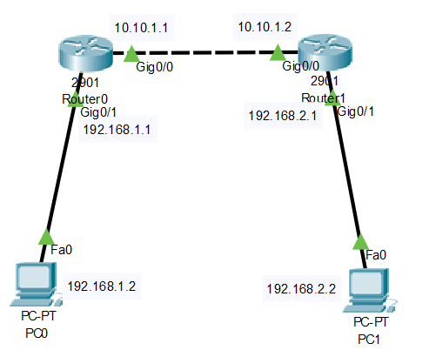

使用两个型号为‘2901’的路由器，分别为Router0与Router1，并为其分配如上所示IP地址。路由器配置界面如图所示：

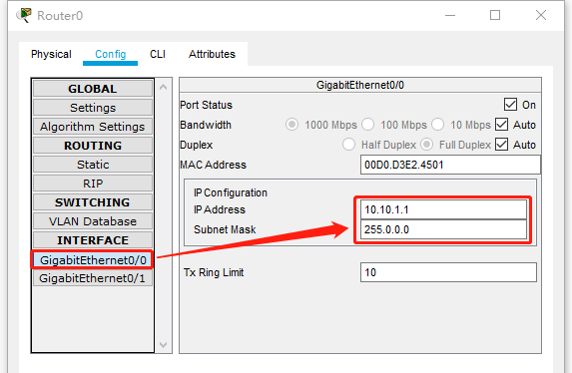

PC配置界面如图所示：

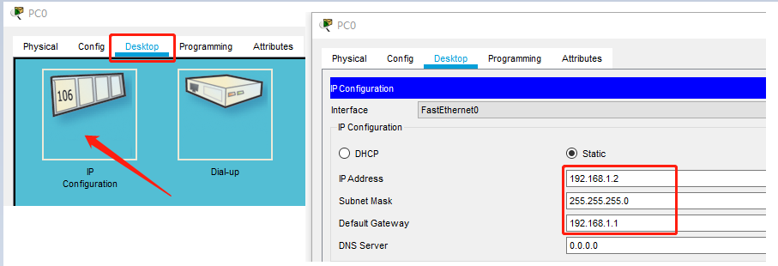

(2) 配置路由协议

将IP地址与子网掩码等配置完成后，还需对路由器配置路由协议，本次实验选择RIPv2路由协议进行实验，OSPF等协议可自行学习。RIP协议的配置有两种方法：一种是使用图形化窗口，另一种使用命令行模式。

图形化方式：

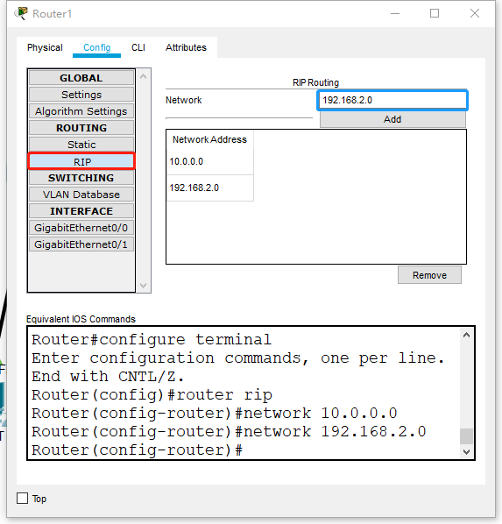

如上图所示：在路由器配置界面选择RIP，并声明路由器两个端口所在的网段。此时RIP协议为v1版，进入CLI界面，输入version 2使RIP协议升级为v2。如下如所示：

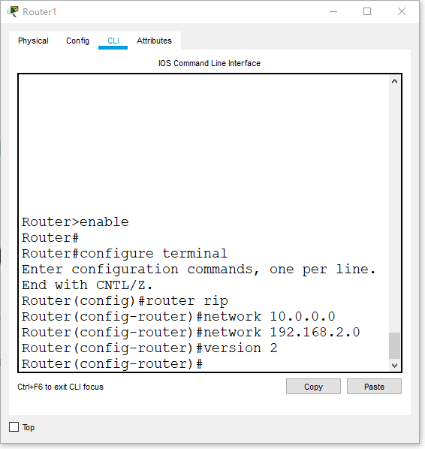

命令行方式：

在路由器配置窗口直接进入CLI命令行，依次输入：

enable

conf t

router rip

version 2

network 10.0.0.0

network 192.168.2.0

ex

完成后即可在图形化界面看到RIP的配置。即，

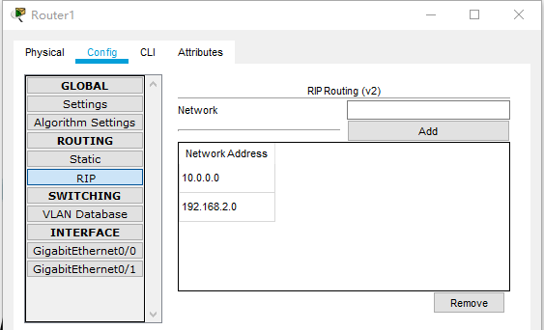

(3) 测试网络的联通性

进入PC0的管理界面，选择’Desktop’，点击‘Command Prompt’进入命令行。如下图所示：

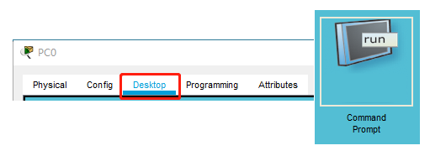

在弹出的黑色命令行界面进行ping测试与trace route测试。如下图所示：

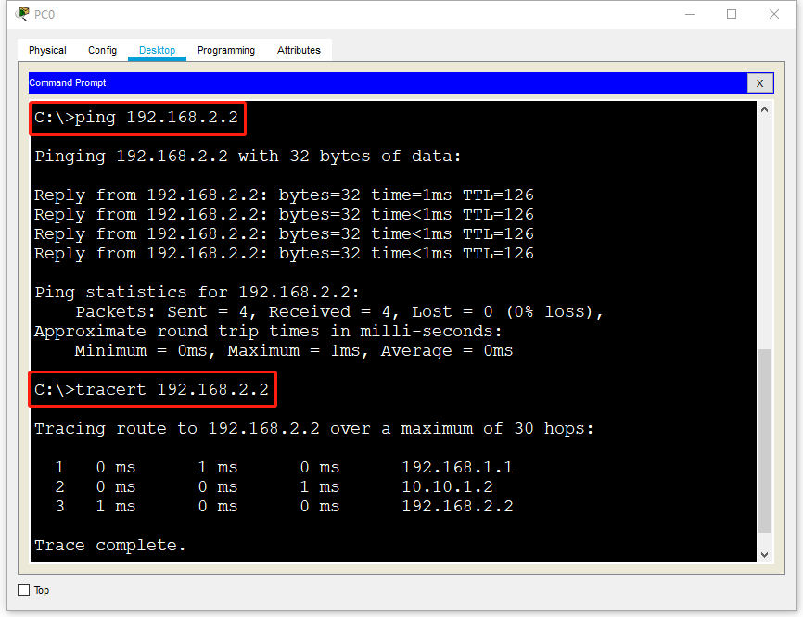

此时，可以查看Router0中的路由表，进入Router0的命令行，输入show ip route，如下图所示：

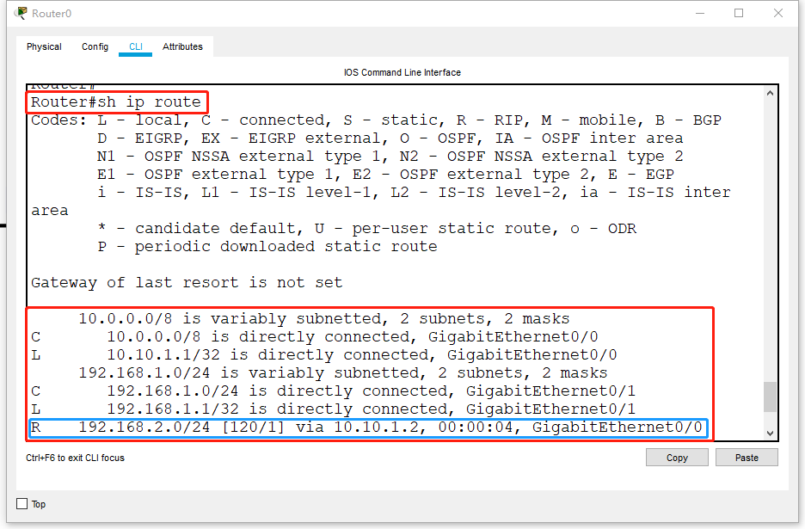

可以看到Router0通过RIP协议学习到了Router1上的网段。

**2) 用多台交换机组成局域网，并熟悉三层交换机的配置、vlan的配置**

(1) 建立如下图所示拓扑，并为PC配置IP地址、掩码、网关。

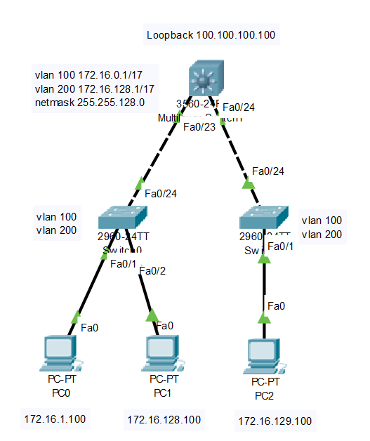

PC0的配置为：

IP: 172.16.1.100

Mask: 255.255.128.0

Gateway: 172.16.0.1

PC1的配置为：

IP: 172.16.128.100

Mask: 255.255.128.0

Gateway: 172.16.128.1

PC2的配置为：

IP: 172.16.129.100

Mask: 255.255.128.0

Gateway: 172.16.128.1

这里使用了三层交换机(3560-24PS)进行vlan间路由。由于端口没有接入外网，因此配置回环地址进行联通测试。配置方法如下：

进入三层交换机命令行，输入：

enable

conf t

int loopback 0

ip add 100.100.100.100 255.255.255.0

如下如所示：

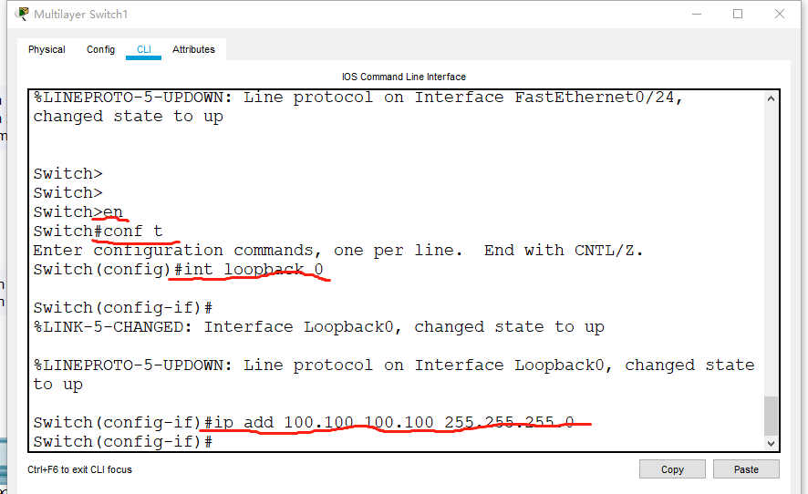

配置结果如下图所示：

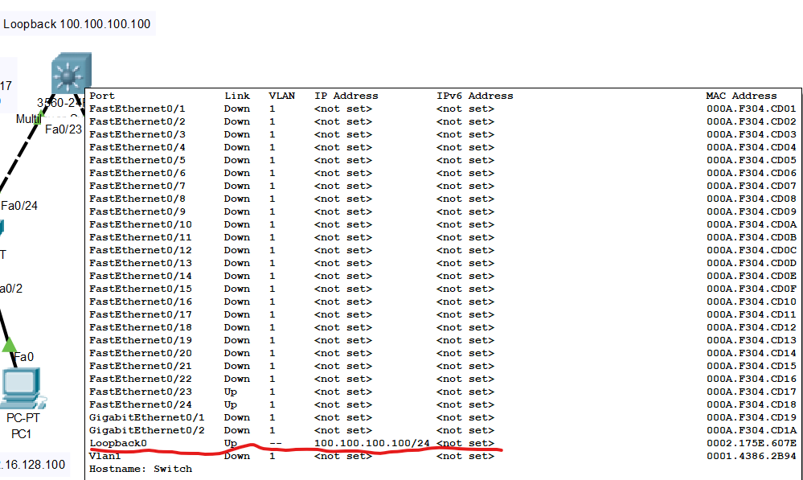

(2) 在三层交换机中配置vlan

进入命令行界面，先在vlan数据库中建立vlan100和vlan200。如下图所示：

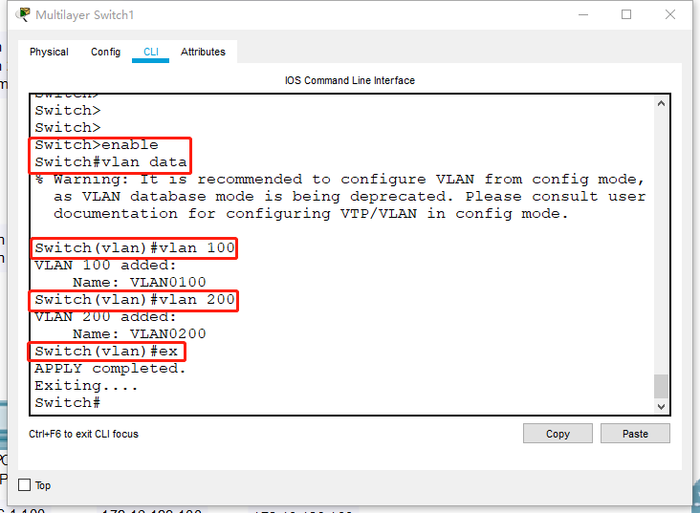

下一步，进入配置模式，配置vlan100与vlan200的IP地址。如下图所示：

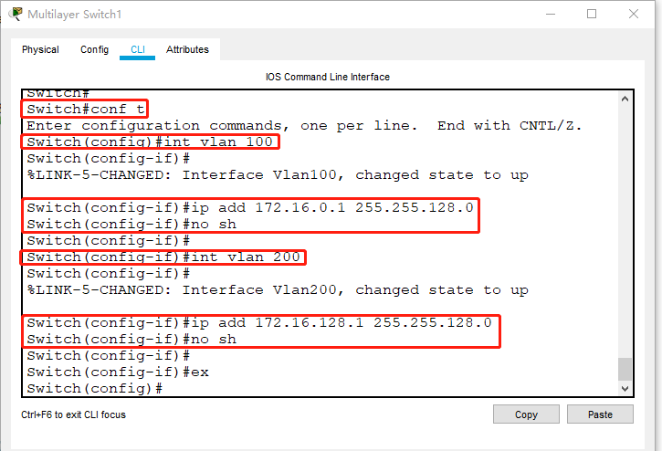

正确配置结果如下图所示：

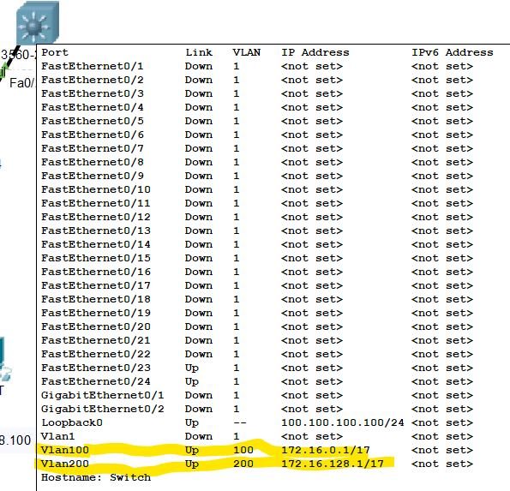

(3) 为三层交换机配置路由

首先进入命令行，开启路由功能，如下图所示：

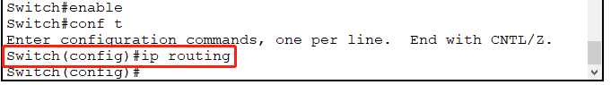

开启路由功能后，配置RIPv2协议，这样vlan100与vlan200才能通信。

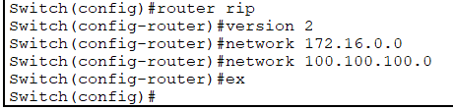

(4) 为三层交换机封装trunk链路

将三层交换机的f0/23-24端口封装为trunk链路，如下图所示：

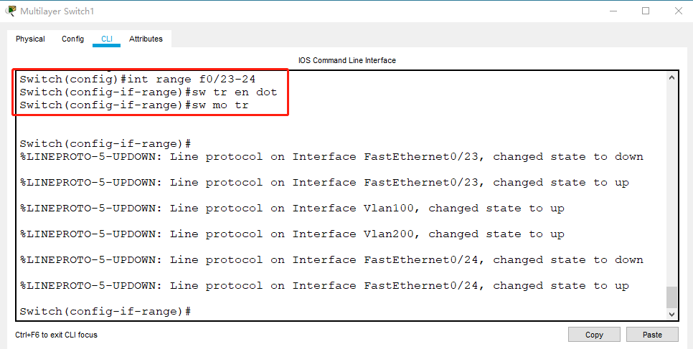

此时，与三层交换机相连的二层交换机对应的端口自动变为trunk模式。

(5) 配置二层交换机

为二层交换机添加vlan100与vlan200，并将‘Switch 0’的f0/1端口分配给vlan100，将‘Switch 0’的f0/2端口分配给vlan200，将‘Switch 1’的f0/1端口分配给vlan100。下图以‘Switch 0’为例：

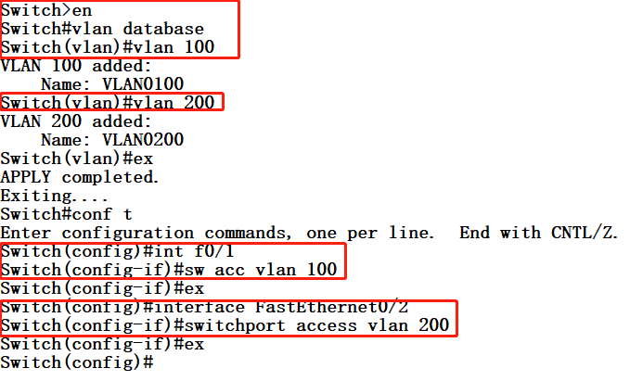

(6) 测试网络连通性

查看三层交换机的路由表：

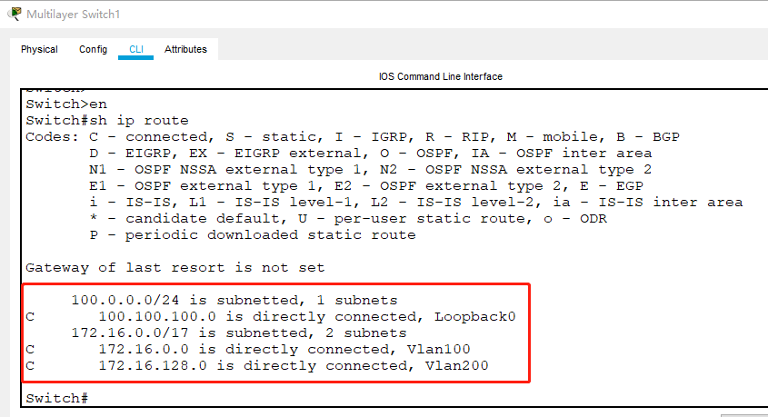

PC0上ping测试：

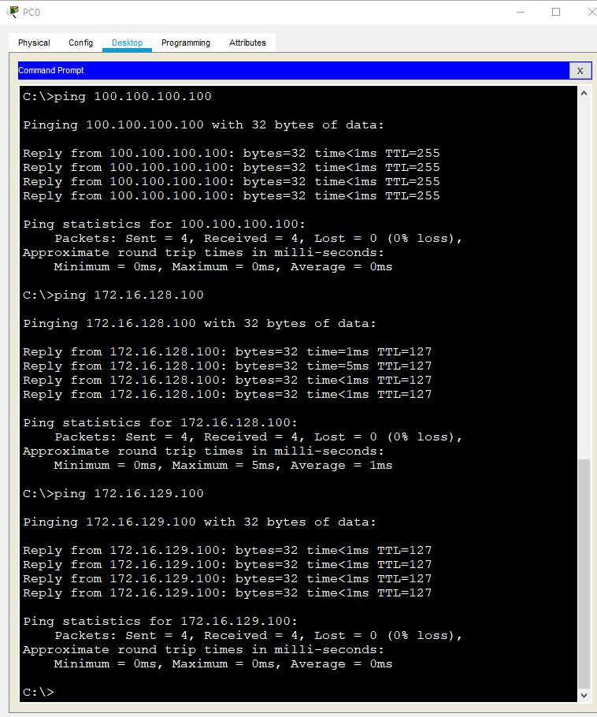

所有PC均能互相访问，也能访问外网。

**3) 熟悉DNS服务器与HTTP服务器的配置**

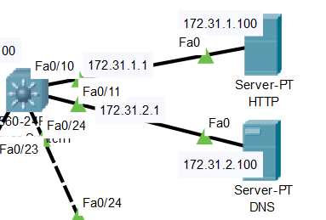

(1) 添加两台服务器，将其连接到三层交换机上，并按上图所示配置IP地址，三层交换机对应端口配置如下(以f0/10为例)：

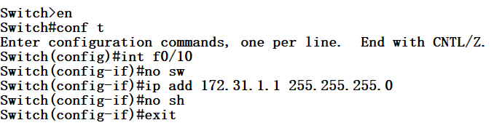

(2) 配置HTTP服务器，进入服务器配置界面，开启HTTP服务，并添加一个HTML静态页面，内容可自由编写，注意网页的编写只支持英文。如下图所示：

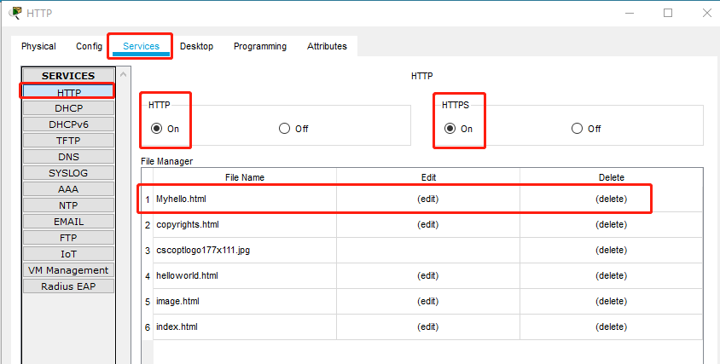

(3) 配置DNS服务器，进入服务器配置界面，开启DNS服务，并添加一条IP为172.31.1.100到域名www.tju.edu.cn的DNS映射，如下如所示：

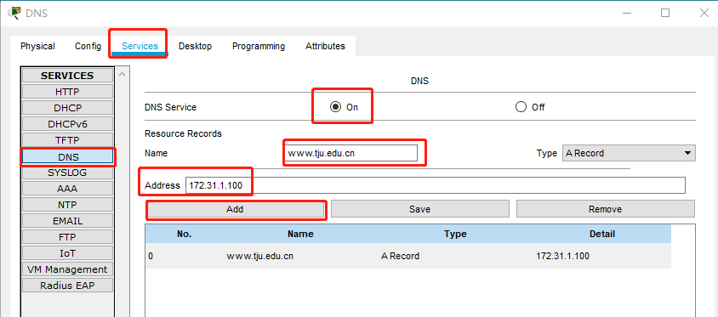

(4) 为PC0添加DNS服务器地址，如下图所示：

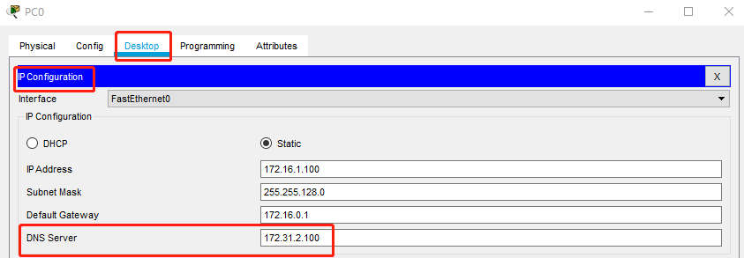

测试DNS服务与HTTP服务是否正常：

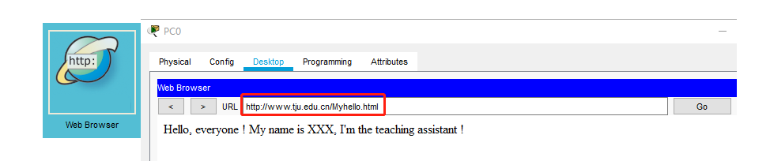

DNS lookup命令查看HTTP服务器IP和域名

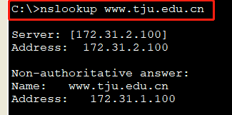

**4) 设计并模拟实现天津大学两个校区之间的校园网连接**

建立如下网络拓扑并正确配置路由器、交换机、应用服务器的参数，两个校区的PC可相互访问，两个校区的PC均可通过域名访问放在老校区的HTML页面，在新校区PC上使用DNS Lookup命令查看HTTP服务器的IP和域名，并用Trace Route命令查看访问HTTP服务器所经过的路由。查看路由器上的路由表。

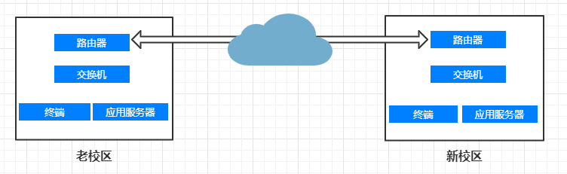

**5. 实验方式**

每位同学独立上机进行实验，实验指导教师及助教现场指导。

**6. 参考内容**

1) vlan间路由的两个方法：使用路由器的单臂路由与使用三层交换机的vlan间路由。推荐使用三层交换机进行vlan间路由。参考网址：<https://blog.51cto.com/lddxfs/1320041>

2) RIP协议在中小型局域网中具有良好的性能、开销小、便于维护等优点，但在大中型网络中没有OSPF、IS-IS等路由协议表现好。参看地址：

RIP: <https://jingyan.baidu.com/article/00a07f38043ff782d028dc23.html>

OSPF: <https://www.docin.com/p-514710010.html?docfrom=rrela>

**7. 相关软件下载**

Cisco Packet Tracer

<https://www.netacad.com/courses/packet-tracer>

**8. 实验报告要求**

1) 网络仿真拓扑截图；各路由器、三层交换机、PC、应用服务器配置截图。

2) 说明新老校区IP地址块区间、各学院IP地址块分配情况。

3) vlan划分情况截图。

4) 路由器、三层交换机路由表截图。

5) 两个校区PC间ping测试截图。

6) 新校区PC通过域名访问老校区HTTP服务器HTML页面截图。